Плуг оборотный полунавесной VIS XL
(с болтовой защитой)

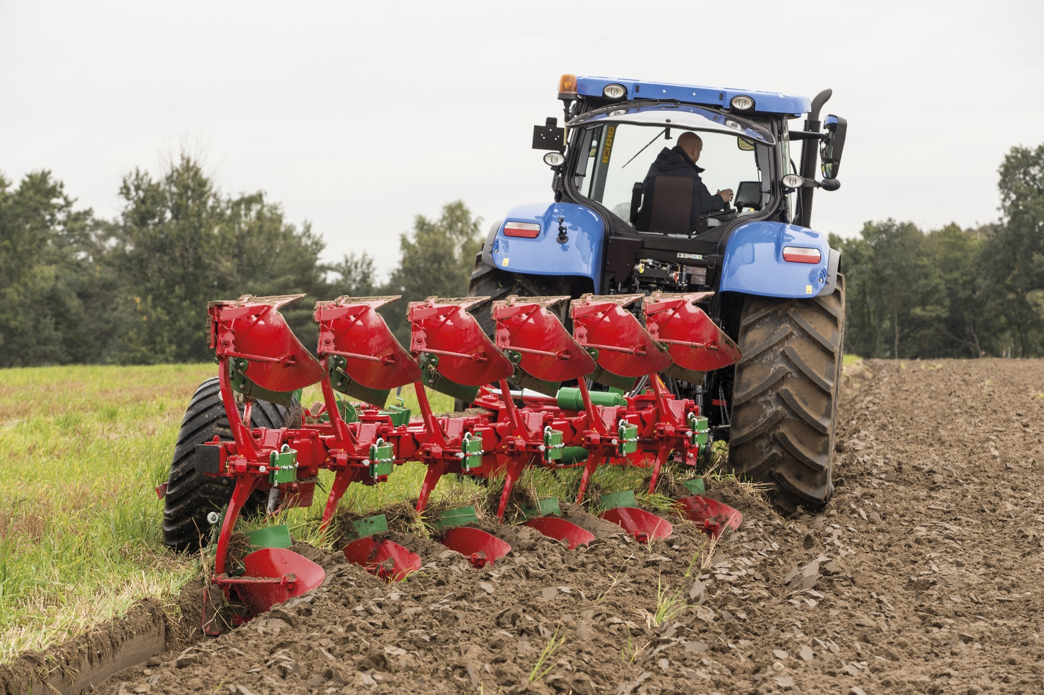

Плуги навесные двухсторонние VIS L/XL предназначены для тракторов мощностью 120÷320 л.с. для выполнения глубокой беззагонной вспашки.
Вспашка «по полю»:
- возможность работы с широкими шинами, спарками, с тракторами – которые в силу конструктивных особенностей не могут работать в борозде.
- снижение излишнего уплотнения почвы за счет оптимизации нагрузки
- снижение расхода топлива (уменьшается пробуксовка на дне борозды)
- снижение износа шин на каменистых почвах;
Так же стоит отметить модификация «по полю» можно легко перенастроить для работы в борозде, в тех случаях, когда погодные условия не позволяют работать вне борозды.

Конструктивные особенности плугов VIS
- рама из толстостенного квадрата, весь используемый металл производства Швеция
- специальные сорта металла для рабочих органов обеспечивают длительный срок эксплуатации, борированная сталь
- плуги были протестированы Немецким обществом защиты прав фермеров DLG и не уступили мировым грандам!
- гидравлика– WEBER HYDRAULIK, Австрия
В время работы «по полю» - используется переднее опорное колесо, которое идет в стандартной комплектации данной модели.
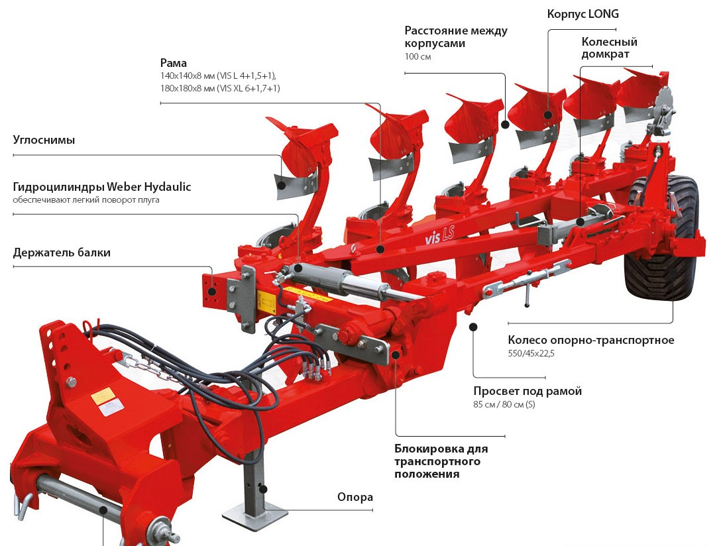

Технические характеристики
 | VIS L |  | VIS XL
Вес [кг] | VIS L 4+ | 2 700 | VIS XL 6+ | 3260
Потребность мощности [л.с.] | VIS L 4+ | 120÷140 | VIS XL 6+ | 170÷200
Вес [кг] | VIS L S 4+ | 3 030 | VIS XL S 6+ | 3620
Потребность мощности [л.с.] | VIS L S 4+ | 130÷150 | VIS XL S 6+ | 180÷200
Вес [кг] | VIS L 4+1 | 2 950 | VIS XL 6+1 | 3510
Потребность мощности [л.с.] | VIS L 4+1 | 140÷160 | VIS XL 6+1 | 210÷270
Вес [кг] | VIS L S 4+1 | 3 250 | VIS XL S 6+1 | 3930
Потребность мощности [л.с.] | VIS L S 4+1 | 140÷170 | VIS XL S 6+1 | 220÷280
Вес [кг] | VIS L 5+ | 2 980 | VIS XL 7+ | 3630
Потребность мощности [л.с.] | VIS L 5+ | 140÷160 | VIS XL 7+ | 210÷270
Вес [кг] | VIS L S 5+ | 3 280 | VIS XL S 7+ | 4050
Потребность мощности [л.с.] | VIS L S 5+ | 140÷170 | VIS XL S 7+ | 220÷280
Вес [кг] | VIS L 5+1 | 3 230 | VIS XL 7+1 | 3890
Потребность мощности [л.с.] | VIS L 5+1 | 160÷180 | VIS XL 7+1 | 250÷310
Вес [кг] | VIS L S 5+1 | 2 590 | VIS XL S 7+1 | 4370
Потребность мощности [л.с.] | VIS L S 5+1 | 170÷190 | VIS XL S 7+1 | 260÷320
Актуальная цена на сайте центрпольскойтехники.рф

